2009–2010 ÇAYARASI İ.Ö.O 7. SINIFLAR FEN VE TEKNOLOJİ DERSİ 2.DÖNEM 2.YAZILI SINAVI
ADI:
SOYADI: NO: SINIF: : 1 ders saati
1. Aşağıdaki cümlelerin başına doğru ise “D”, yanlış ise “Y” harflerini yerleştiriniz. (10 puan)
(………) Pozitif yüklü iyonlara anyon denir.
(………)Kalsiyum elementi sütte ve kemiklerde bulunur sembolü de Ca ’dır.
(………)Atomun yörüngesinde proton ve nötronlar bulunur.
(………)Kararlı atomların son katmanları herzaman tam doludur.
(………)Zıt yükler birbirlerini çeker aynı yükler birbirlerini iterler.
2. Aşağıdaki cümlelerde boş bırakılan yerleri uygun sözcük veya ifadelerle doldurunuz. (20 puan )
*Elementler………………..……ile bileşikle……………………………ile gösterilir. *Proton sayılarının elektron sayılarına eşit olduğu atomlara……………………. atomlar denir. *Aynı cins atomlardan oluşan saf maddelere………………………denir. *Elementlerin soygazlara (asil elementlere ) benzeme isteklerinden dolayı son katmanlarındaki elektron sayısını 2’e tamamlama eğilimlerine …………… kuralı, 8’e tamamlama eğilimlerine ………………… kuralı denir. *Pozitif yüklü iyonlara ………………………….. negatif yüklü iyonlara……………………… denir. *Devredeki akımın şiddetini ……………………………….. yardımıyla ölçeriz. *Bir devrede gerilim şiddetinin akım şiddetine oranına …………….. denir.Birimi ……………… dir. *Bir elementin tüm atomlarının ……………. sayıları aynıdır fakat………………………ve…………………………… sayıları farklı olabilir. *Ampermetre bir devreye ………………… voltmetre ise …………………….. bağlanılar. *Elektrik akımını iletemeyen cisimlere ………………………. denir.
3. Tablodaki boşluklara uygun sayı değerlerini yazınız.(16 puan)
 | Proton sayısı | Elektron sayısı | İyon yükü | Anyon mu?  Katyon mu?
O | ………… | 10 | -2 | …………….
Al | 13 | 10 | ………… | ……………..
Na | 11 | …………. | +1 | ……………
Li | 3 | 2 | ……….. | ……………

4. ₄Be, ₁₀Ne, ₈O, ₁₁Na, ₉F elementlerinin elektron dağılımlarını yaparak, oktet kuralına mı yoksa dublet kuralına mı uyduklarını elektron dağılımlarını yaparak belirtiniz.(15 puan)

5. Bir bileşikteki atomları bir arada tutan kuvvete ne ad verilir?  A)Kimyasal tepkime B)Kimyasal olay  C)Kimyasal bileşik D)Kimyasal bağ  6. 2⁺ yüklü iyon için aşağıdakilerden hangisi her zaman doğrudur?  A)Proton sayısı elektron sayısından 2 eksiktir.  B)Proton sayısı elektron sayısından 2 fazladır.  C)Proton sayısı nötron sayısından 2 fazladır.  D)Proton sayısı nötron sayısından 2 eksiktir  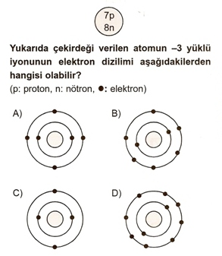  7.  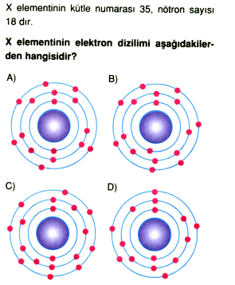  8.  9. Aşağıda sembolleri verilen elementlerin adlarını, adları adları verilen element ve bileşiklerin semboller ve formüllerini yazınız.(9 puan)  a) Fe: …………… b) Mg: …………… c) NaCl …….  c) Ca: ………….. e) Na: ……………. f) Al: ………  ı) Klor: …………..…. j) Civa:………… k) İyot: ………… | 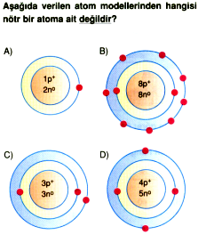  10.  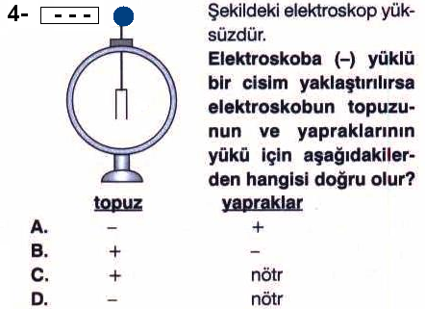  11.  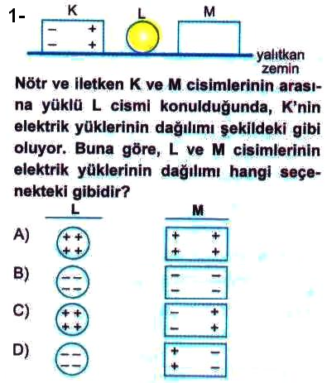  12.  Başarılar dilerim. Hüseyin ESEN Fen ve Teknoloji Öğretmeni  ÜŞENME! ERTELEME! VAZGEÇME!

